新 书 推 荐
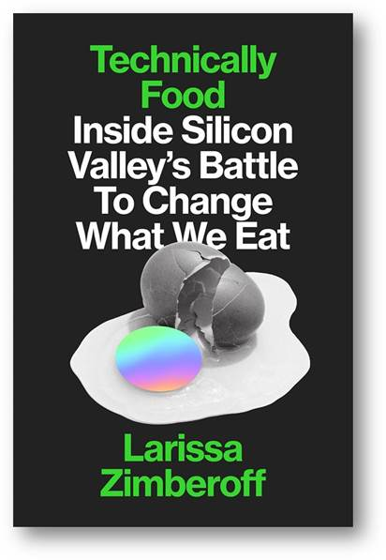
中文书名：《技术食品：植物性肉类的生意和控制饮食的战斗》
英文书名：Technically Food: THE BUSINESS OF PLANT-BASED MEAT AND THE BATTLE TO CONTROL WHAT WE EAT
作 者：Larissa Zimberoﬀ
出 版 社：Harry N. Abrams, Inc.
代理公司：ANA/Connie Xiao
页 数：288页
出版时间：2020年11月
代理地区：中国大陆
审读资料：电子稿
类 型：大众文化/食品科学

内容简介：

时事：像Beyond Meat、Impossible Foods、Hampton Creek等初创企业都是大新闻和大生意。这是第一本书，包括这些公司背后他们所做的，和技术层面的一个全面的调查。

趋势：《技术食品》驱散了人们对食品初创企业的普遍看法，就像“坏血”(Bad Blood)颠覆了一家生物医学初创企业一样。他们的目标可能是善意的，但事实上，大多数流行的新食品背后的技术还没有经过测试或研究。

在消费者和投资者的欢呼下，超级加工和秘密生产的食品重新流行起来，因为它们是素食者----通常是纯素食者----且有助于解决社会问题。当我们的食物系统飞跃到未来的无菌实验室时，我们认为自己对食物的了解比以往任何时候都要多，但是因为事情发生得太多、太快，所以导致实际上我们知道的更少。然而，这并没有阻止公司或消费者。我们想要一个更透明的食品系统，却并不知道该问些什么问题。在技术食品方面，调查记者拉瑞莎·金博洛夫（Larissa Zimberoff）揭露了当今变化的食品市场背后的狂热营销的漏洞，并清楚地表明了用技术驱动的近似食品取代真实食品的权衡。

作者简介：

拉瑞莎·金博洛夫（Larissa Zimberoff）是一位著名的自由撰稿人，她的工作涉及食品、技术和商业的交叉领域。她的作品曾出现在《纽约时报》、《华尔街日报》、《彭博商业周刊》等出版物上。金博洛夫的报道范围涉及食品商业、可持续性、科学、食品系统以及食品技术的新浪潮。她经常被邀请去做食品技术方面的演讲，并担任主持或领导小组。包括斯坦福大学、美国烹饪学院ReThink Food 活动和IACP展览会。

媒体评价：

“金博洛夫在这本以我们的健康为考量，精心设计的新食品的丰富多采之处，无不体现了大食品所不具备的特质:创新、冒险、富有感染力的激情。细心,她警告说;这里有大量的炒作。但是，哇，我等不及要吃啤酒了。”
——《盐、糖、脂肪和上瘾》的作者迈克尔·莫斯(michael Moss)

“拉瑞莎·金博洛夫(Larissa Zimberoff)采用了硅谷最热门的元素，通过出色的故事讲述和报道相结合，让它们产生共鸣。从豌豆蛋白，‘天然食品的迪斯尼乐园’，到价值10亿美元的素食汉堡产业，津贝洛夫在技术上把食品变成了一个智能仙境。”
——凯特·克拉德(kate Krader)，彭博新闻食品编辑

“作为一名营养学家和肉食者，我很清楚，我们需要提高消费者的透明度，以了解新食品是否对我们的健康更好。从技术上讲，食品是必读的，因为它回答了持怀疑态度的消费者所提出的基本问题：拥抱未来实验室制造的食品，我们会失去什么？”
——瑞秋·保罗，博士，注册营养师，@CollegeNutritionist

“如果你想知道20年后我们将吃什么，看看这本书。”
——迪恩·欧宁胥（Dean Ornish），加州大学旧金山分校临床医学教授

“关于硅谷对由科技驱动的食品体系的渴望，津贝洛夫提出了一切正确的问题，堪称犀利的新闻报道的一大成就。如果你和我一样，怀疑他们卖的是牛排的嘶嘶声，那就读读真实故事的技术食物。”
——丹·巴伯(Dan Barber)是蓝山餐厅(Blue Hill)和石仓蓝山餐厅(Blue Hill at Stone Barns)的大厨兼共同所有人，也是《第三个餐盘》(The Third Plate)的作者

谢谢您的阅读！
请将回馈信息发至：萧涵糠(Connie Xiao)
安德鲁﹒纳伯格联合国际有限公司北京代表处
北京市海淀区中关村大街甲59号中国人民大学文化大厦1705室, 邮编：100872
电话：010-82449325
传真：010-82504200
Email: Connie@nurnberg.com.cn
网址：www.nurnberg.com.cn
微博：http://weibo.com/nurnberg
豆瓣小站：http://site.douban.com/110577/
微信订阅号：ANABJ2002


